______________________________________________________________________

1ª)  Castilla la Mancha  Ordinaria 2017 | 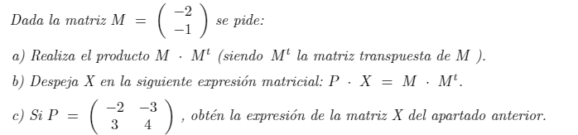
2ª)  Zaragoza  Septiembre 2011 | 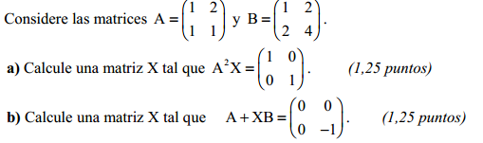
3ª)  País vasco Junio 2013 | 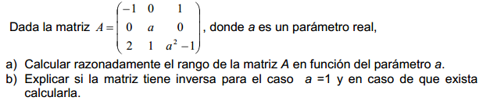
4ª)  Pais Vasco Julio 2013 | 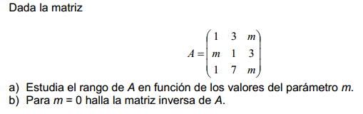

Pregunta | 1a | 1b | 1c | 2a | 2b | 3a | 3b | 4a | 4b
Puntuación | 0,75 | 0,75 | 1 | 1,25 | 1,25 | 1,25 | 1,25 | 1,25 | 1,25

